SCHELL POLAR/POLAR II Zubehör, ER
SCHELL

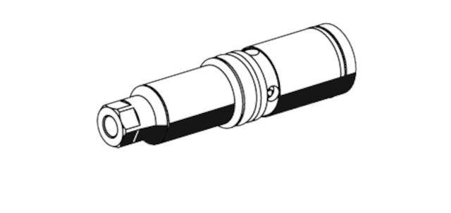Eigenschaften
Ausführung
T-Griff
Farbe
silber
Form
rund
Nenninnendurchmesser
3/4 Zoll (20)
Oberfläche
verchromt
Gesamtlänge (m)
0,04
Anschluss 1
Innengewinde konisch (NPT)
Art des Zubehörs
Dichtungsset, Rosette, Schlüssel, Spindel
Werkstoff des Gehäuses
Messing
Werkstoff Griff
Metall
Arbeitslänge Anschluss 1 (mm)
9,50
Außendurchmesser Rosette (mm)
80,00 - 100,00
Innendurchmesser Rosette (mm)
24,20
Klingenlänge (m)
0,02
Kopfbreite (m)
0,01
Länge Anschluss 1 (mm)
28,50
max. Mediumtemperatur (Dauerbetrieb) (°C)
90,00
Rohraußendurchmesser (mm)
22,00
Schlüsseltiefe (m)
0,02
Schlüsselweite (mm)
8,00
Produktserie
POLAR II, POLAR

